

FOGLIO INFORMATIVO PER IL PARTECIPANTE E MODULO DI CONSENSO INFORMATO
Titolo del progetto: Object-graph fMRI Study
Ricercatore responsabile: Timon Kunze (tkunze@sissa.it)
Responsabile scientifico: Davide Crepaldi
Co-ricercatrice: Mona Garvert
Istituzione: Scuola Internazionale Superiore di Studi Avanzati (SISSA), Trieste, Italia
Che cos’è questo documento?
Questo documento spiega il tipo di studio che stiamo conducendo, quali sono i vostri diritti e come verranno trattati i vostri dati. Potete conservare questo documento per i vostri archivi. Prima di decidere se partecipare a questo studio, dovreste leggere attentamente queste informazioni e porre al ricercatore eventuali domande utilizzando lo strumento di messaggistica di Prolific oppure inviando un’email a: tkunze@sissa.it.
Natura dello studio
Stiamo indagando come gli esseri umani ricordano quali oggetti sono collegati tra loro e quali non lo sono.
Procedure
L’esperimento consiste in due parti principali che si svolgono in due giorni diversi.
Nella prima parte dell’esperimento, vi mostreremo un ambiente bidimensionale su uno schermo di computer contenente diversi oggetti. Il vostro compito sarà cliccare su questi oggetti e cercare un animale che potrebbe essere nascosto al loro interno. Dopo ogni prova, vi verranno poste diverse domande a scelta multipla su ciò che avete visto. Questa fase dura circa 1–1,5 ore e potrà essere svolta a casa oppure presso le nostre strutture di ricerca.
Se completerete con successo la prima parte, sarete invitati a partecipare alla seconda. In questa fase, vi mostreremo immagini di oggetti sullo schermo. Il vostro compito sarà rispondere a domande a scelta multipla su ciò che ricordate dalla prima sessione. Indicherete le vostre risposte premendo dei tasti sulla tastiera. Questa fase dura circa 1 ora.
Al termine, vi porremo alcune domande aggiuntive (della durata di circa 10 minuti), dopodiché l’esperimento sarà concluso.
Compenso
La durata totale prevista è di circa 2.5 ore: circa 1.5 ora per la prima sessione e circa 1 ora per la seconda. Sarete compensati con crediti formativi oppure con una tariffa di €9 all’ora, a seconda degli accordi precedenti.
Protezione dei dati e privacy
Tutti i dati raccolti grazie alla vostra partecipazione e a quella degli altri partecipanti saranno trattati in modo confidenziale. I dati comportamentali saranno inizialmente archiviati su un server web sicuro situato in Hessen (Germania), successivamente saranno trasferiti sui nostri computer personali e su server sicuri gestiti dalla SISSA a Trieste, Italia. Infine, i dati potranno essere resi liberamente e pubblicamente disponibili in archivi di ricerca o in pubblicazioni scientifiche insieme a quelli di molti altri partecipanti. Tuttavia, non verranno mai divulgate informazioni che possano identificare la vostra identità.
Potrete richiedere la cancellazione dei vostri dati in qualsiasi momento fino al 31 novembre 2026 scrivendo a tkunze@sissa.it, senza dover fornire alcuna spiegazione. Dopo tale data, non possiamo garantire che i vostri dati completamente anonimi non siano già stati resi pubblici.
Più in generale, i dati raccolti saranno trattati in conformità alla normativa sulla privacy e al Decreto Legislativo 30 giugno 2003 n. 196 “Codice in materia di protezione dei dati personali”, come modificato dal Decreto Legislativo n. 101/2018, e al Regolamento Europeo 679/2016 (Regolamento Generale sulla Protezione dei Dati – GDPR). La responsabile per il GDPR è la Dott.ssa Valentina Carollo – email: dpo@sissa.it o rdp@sissa.it; PEC: protocollo@pec.sissa.it.
Prima di fornire il vostro consenso alla partecipazione, ricordate che potete chiedere ai ricercatori qualsiasi chiarimento su ogni aspetto dello studio.
Se decidete di partecipare allo studio, compilate quanto segue:
Accettando e partecipando a questo studio, dichiarate di:
- Avere almeno 18 anni;
- Aver letto attentamente tutte le informazioni relative allo studio;
- Essere stati informati sugli obiettivi della ricerca;
- Aver avuto la possibilità di porre domande su qualsiasi aspetto della procedura sperimentale e di aver ricevuto risposte soddisfacenti;;
- Essere consapevoli degli eventuali disagi che l’esperimento potrebbe comportare;
- Aver ricevuto adeguate garanzie sulla privacy e sulla riservatezza dei dati raccolti;
- Essere consapevoli della possibilità di ritirarsi in qualsiasi fase dello studio.

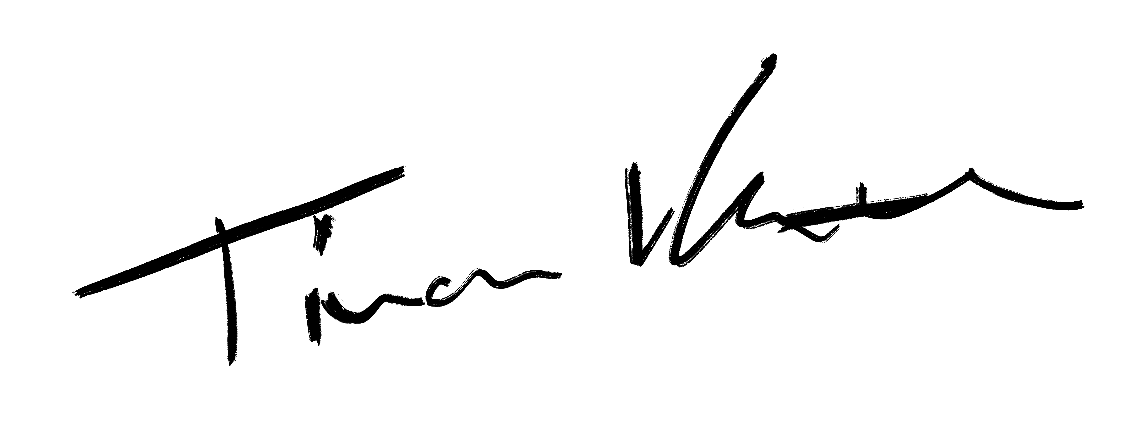
Partecipazione volontaria e diritto di recesso
La vostra partecipazione a questo progetto di ricerca è completamente volontaria. Se decidete di ritirarvi durante la raccolta dei dati, i vostri dati verranno cancellati in quel momento. Tuttavia, si noti che in alcune circostanze potreste non essere retribuiti, in conformità con le linee guida di Prolific.

Data: 15.04.2026
Il Ricercatore: ____________________________

